Правила заполнения бланков ответов участников ГИА
- Общие положения
Для записи ответов участников основного государственного экзамена (далее – ОГЭ) на задания экзаменационной работы используются три вида бланков:
Бланк ответов No 1 предназначен для записи ответов на задания с кратким ответом.
Верхняя часть предназначена для заполнения регистрационных данных; средняя часть содержит 32 поля для записи ответов на задания с кратким ответом; в нижней части находятся 8 полей для замены ошибочных ответов;
Бланк ответов No 2
предназначен для записи ответов на задания с развернутым ответом.
Верхняя часть лицевой стороны бланка – регистрационная, заполнена типографским способом; основная часть лицевой стороны бланка предназначена для записи ответов на задания с развернутым ответом,
оборотная сторона – для продолжения записи на задания с развернутым ответом;
Дополнительный бланк ответов No 2
предназначен для записи ответов на задания с развернутым ответом при нехватке места на основном бланке ответов No 2. В верхнюю часть бланка (регистрационную) вносится информация, соответствующая данным бланка No 1 и бланка No 2.
Все бланки являются машиночитаемыми формами, имеют размер 210 мм×297 мм. Бланки ОГЭ заполняются яркими черными чернилами. Допускается использование гелевой или капиллярной ручек с чернилами черного цвета.
Участник экзамена должен изображать каждую цифру и букву во всех заполняемых полях бланков, тщательно копируя образец ее написания из строки с образцами написания символов, расположенной в
верхней части бланка ответов No 1. Небрежное написание символов может привести к тому, что при автоматизированной обработке символ может быть распознан неправильно.
Каждое поле в бланках заполняется, начиная с первой позиции (в том числе и поля для занесения фамилии, имени и отчества участника экзамена).
Если участник экзамена не имеет информации для заполнения какого-то конкретного поля, он должен оставить его пустым (не делать прочерков).
Категорически запрещается:
• делать в полях бланков, вне полей бланков или в полях, заполненных типографским способом,
какие-либо записи и (или) пометки, не относящиеся к содержанию полей бланков;
• использовать для заполнения бланков цветные ручки вместо черной, карандаш, средства для исправления внесенной в бланки информации («замазку», «ластик» и др.).
2. Заполнение бланка No 1
2.1. Регистрационная часть бланка No1
В верхней (регистрационной) части бланка No1 заполняются следующие поля:
Заполняет участник ОГЭ
Заполнено типографским способом
код образовательной организации
дата проведения экзамена
номер и буква класса (при наличии)
код региона
код пункта проведения экзамена
код предмета
номер аудитории
название предмета
подпись участника
номер варианта
номер КИМ
фамилия имя отчество (при наличии)
документ, удостоверяющий личность
пол участника (отмечается меткой в соответствующем поле)
2.2. Ответы на задания с кратким ответом
В средней части бланка ответов No 1 расположены поля для записи ответов на задания с кратким ответом.
Максимальное количество таких заданий зависит от КИМ.
Ответы на задания с кратким ответом записываются слева направо от номера задания, начиная с первой ячейки. Каждый символ записывается в отдельную ячейку.
Ответ на задание с кратким ответом нужно записать в такой форме, в которой требуется в инструкции к данному заданию, размещенной в КИМ перед соответствующим заданием или группой заданий.
Краткий ответ, в соответствии с инструкцией к заданию, может быть записан только в виде:
слова или словосочетания;
одного целого числа или комбинации букв и цифр;
десятичной дроби (с использованием цифр, запятой и знака «минус» при необходимости), если в инструкции по выполнению задания указано, что ответ можно дать в виде десятичной дроби;
перечисления требуемых в задании пунктов, разделенных запятыми, если в инструкции к заданию указано, что в ответе элементы необходимо перечислить через запятую.
Например,
2.3. Замена ошибочных ответов. Внизу бланка No 1 предусмотрены поля для записи исправленных ответов на задания с кратким ответом взамен ошибочно записанных.
Для замены неправильного ответа нужно в соответствующее поле проставить номер задания, ответ на который следует исправить, а рядом записать новое значение ответа.
В случае если в соответствующее поле замены ошибочных ответов на задания с кратким ответом внести номер задания, а сам ответ на это задание не записать, то при оценивании это задание будет считаться невыполненным.
Поэтому в случае неправильного указания номера задания в области замены ошибочных ответов его следует зачеркнуть.
Ниже приведен пример замены неправильного ответа на задание No 20.
3. Заполнение бланка ответов No 2
Бланк ответов No 2 предназначен для записи ответов на задания с развернутым ответом.
Верхняя часть лицевой стороны бланка – регистрационная, уже заполнена типографским способом.
Основную часть бланка занимает область записи ответов на задания с развернутым ответом. В этой области внутри границ участник ОГЭ вносит ответы на соответствующие задания строго в соответствии с
требованиями инструкции к КИМ и к отдельным заданиям КИМ.
При недостатке места для ответов на лицевой стороне бланка ответов No 2 участник ОГЭ должен продолжить записи на оборотной стороне бланка, сделав в нижней части области ответов запись «смотри на обороте». При остатке свободного места на бланке ответов No 2 организатор в аудитории при сборе экзаменационных материалов должен поставить английскую букву “Z” в данной области, заполнив все свободное место.

Пример заполнения приведен ниже:

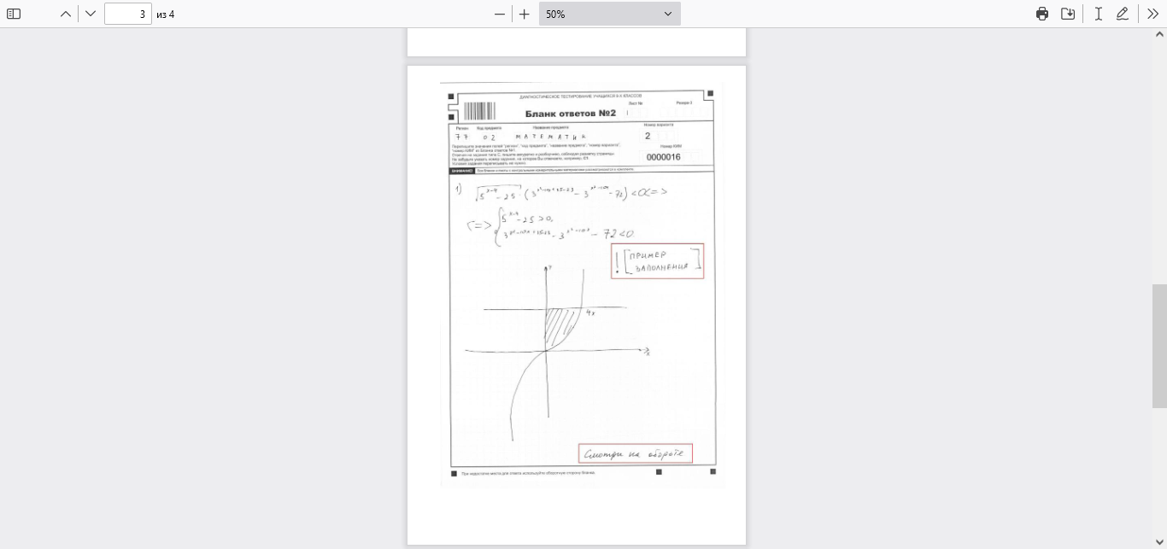
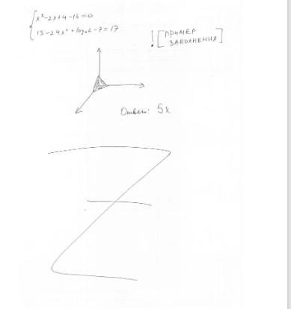
4. Заполнение дополнительного бланка ответов No 2
При недостатке места для ответов на основном бланке ответов No 2 участник ОГЭ может продолжить
записи на дополнительном бланке ответов No 2. Дополнительный бланк ответов No 2 участнику ОГЭ выдает
организатор в аудитории.
Информация для заполнения регистрационной части бланка: код региона, код и название предмета, номер
варианта, номер КИМ, должна соответствовать информации, внесенной в бланк ответов No 1 и бланк
ответов No 2.
Номер листа дополнительного бланка ответов No 2 указывается по порядку с учетом бланка ответов No 2
(лист No 1)

